Ungewollte Freigabe unter Windows XP

Unter Windows XP gibt es standardmäßig einen freigegebenen Ordner, den jeder im Netzwerk beschreiben und Dateien in diesem Ordner verändern kann. Leider verwenden auch Würmer diese Freigabe und so wird der eigene Rechner ungewollt und unbewusst zur Virenschleuder. Zum Deaktivieren dieser Freigabe müssen folgende Schritte durchgeführt werden:

- Drücke auf »Start«

- Klicke auf »Systemsteuerung«

- Stelle sicher, dass die klassische Ansicht eingestellt ist (oben links)

- Mache einen Doppelklick auf »Verwaltung«

- Wähle »Computerverwaltung«

- Wähle links im Menü »Freigegebene Ordner« aus

- Wähle den Unterpunkt »Freigaben« aus

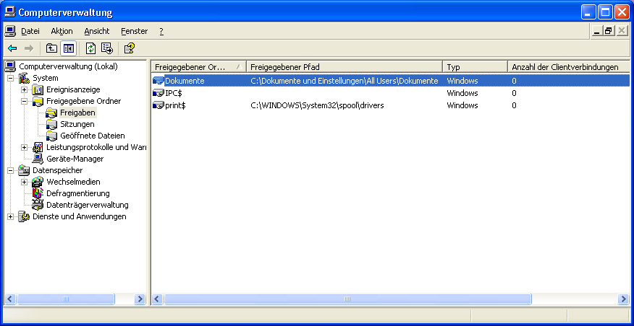
- Überprüfe, ob die Freigabe vorhanden ist. (Wenn ja: fortfahren. Wenn nicht: fertig)

- Nach »C:\Dokumente und Einstellungen\All Users« gehen

- Auf Ordner »Dokumente« mit rechter Maustaste drücken

- Wähle »Freigabe« aus

- Entferne das Häkchen für die Freigabe

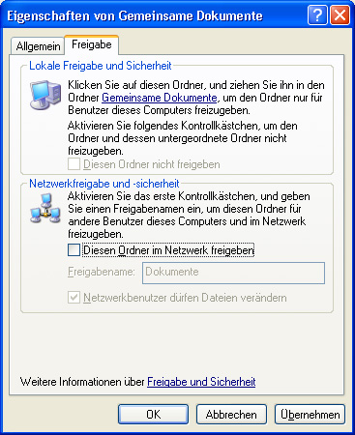

- Klicke auf »Übernehmen« und anschließend auf »OK«

